|  |  |  |
| --- | --- | --- |
|  | **Departamentul Automatică şi Informatică Industrială**  **Facultatea Automatică şi Calculatoare**  **Universitatea Nationala de Stiinta si Tehnologie**  **POLITEHNICA din Bucureşti**  Splaiul Independenţei 313, 060042, Bucureşti, România  Sala ED 412, Tel. 021/402.92.69  [www.aii.pub.ro](http://www.aii.pub.ro), email: secretariat.aii@upb.ro |  |

|  |  |
| --- | --- |
|  |  |

**Sesiunea de Comunicări Şiinţifice Studenţeşti**

**Ediţia 2025**

**Titlu lucrare (obligatoriu în limba română)**

**Autor (autori, dacă e cazul): nume, facultate, an, grupă (modul master)**

**Adresa e-mail (a primului autor): aaaaa@aaaa.aa**

**Îndrumător ştiinţific (îndrumători, dacă e cazul): grad didactic, nume**

**Cuprins:**

1. Introducere pag. x

2. Prezentarea domeniului din care face parte lucrarea pag. y

3. Descrierea problemei si prezentarea solutiei propuse pag. z

4. Prezentarea aplicatiei

5. Concluzii si planuri de viitor

6. Anexe (dacă este cazul)

7. Bibliografie

**1. Introducere**

Pentru textul uzual se vor folosi caractere **Times New Roman**, **12 pt**. Pentru aranjarea în pagina a textului va fi folosită optiunea **Justify**. Distanţa dintre rânduri va fi de **1,5.**

Imaginile (figuri, grafice sau capturi de ecran) vor fi centrate şi numerotate în ordinea apariţiei. De asemenea, va fi oferită o scurtă descriere a semnificaţiei figurii.

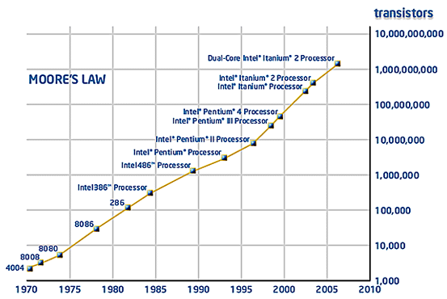

Fig. 1. Legea lui Moore

În mod similar vor fi tratate şi tabelele.

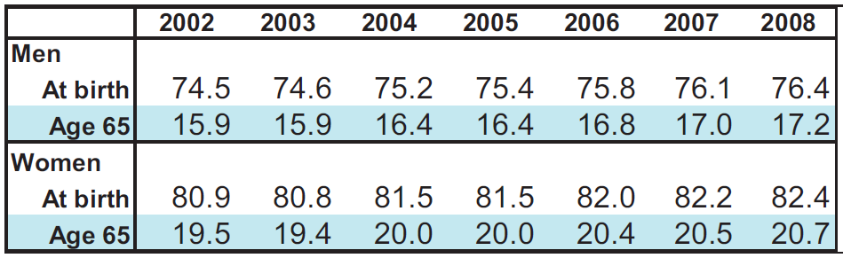

Tabel 1. Speranta de viata in Europa intre 2002-2008, conform EUROSTAT

Referinţele bibliografice vor fi sortate in ordinea dată de anul de apariţiei a cărţii, articolului sau site-ului şi vor fi citate în text sub forma: „Aşa cum este prezentat în **[3]** ...” sau „Pornind de la concluziile enunţate în **[5]** ...”. Dacă există mai multe publicaţii apărute în acelaşi an, se va realiza o sortare alfabetică în funcţie de numele autorului (sau a primului autor, dacă există mai mulţi autori). În cazul în care nu este cunoscut anul publicării (caz mai des întîlnit în cazul site-urilor), referinţele respective vor fi trecute la finalul listei într-o ordine dată de ordinea alfabetică.

Menţiunile făcute cu **culoarea** **roşu** vor fi şterse (sau înlocuite după caz cu informaţii relevante pentru lucrare; de exemplu: paginile de la cuprins).

Lucrarea va avea, **orientativ**, între 10-12 pagini.

Cuprinsul este **orientativ**, nu este obligatorie existenţa tuturor capitolelor/paragrafelor sugerate !

**Nu este obligatoriu/necesar** ca toate lucrările să aibă şi o parte aplicativă cu eventuală demonstraţie practică în faţa comisiei. În cazul lucrărilor orientate mai mult spre cercetare, vor fi prezentate realizările (fie şi pur teoretice) precum şi direcţiile de continuare a cercetării.

Prezentarea domeniului din care face parte lucrarea trebuie susţintǎ prin referinţe bibliografice actuale şi care sǎ poziţioneze corect proiectul realizat în raport cu momentul de timp şi interesul publicului. În sectiunea dedicatǎ Concluziilor analizati, pe scurt, modul in care proiectul realizat a indeplinit obiectivele initiale si este util si de interes.

**Exemplu de referinţe bibliografice:**

1. Garczyńska-Cyprysiak, I., Kazimierski, W., & Włodarczyk-Sielicka, M. (2024). Neural Approach to Coordinate Transformation for LiDAR–Camera Data Fusion in Coastal Observation. *Sensors*, *24*(20), 6766.

2. Kauffman, R., & Pointer, L. (2022). Impact of digital technology on velocity of B2B buyer-supplier relationship development. *Journal of Business & Industrial Marketing*, *37*(7), 1515-1529

3. Marchetti, E., Nikghadam-Hojjati, S., & Barata, J. (2023, September). Collaborative network 5.0: by design human values and human-centred based extended collaborative networks. In *Working Conference on Virtual Enterprises* (pp. 415-430). Cham: Springer Nature Switzerland.

4. Texas Instrumenst, <http://www.ti.com/> (ultima accesare: 15 Aprilie 2025)

5. Eurostat, <http://epp.eurostat.ec.europa.eu/> (ultima accesare: 10 Aprilie 2025)